

UNIVERSIDADE FEDERAL DE MATO GROSSO

FACULDADE DE ARQUITETURA, ENGENHARIA E TECNOLOGIA

DEPARTAMENTO DE ENGENHARIA ELÉTRICA

NOME DO AUTOR

TÍTULO DO TRABALHO FINAL DE CURSO

CUIABÁ – MT

MÊS, 20XX

NOME DO AUTOR

TÍTULO DO TRABALHO FINAL DE CURSO

Trabalho Final de Curso apresentado ao Departamento de Engenharia Elétrica da Universidade Federal de Mato Grosso, como requisito parcial para a obtenção do título de Bacharel em Engenharia Elétrica.

Orientador:

Prof. Titulação. Nome do Professor

CUIABÁ – MT

MÊS, 20XX

Instruções: A ficha catalográfica é obrigatória na versão final do TCC II. Acesse o link abaixo e preenchas os dados solicitados pela Biblioteca da UFMT. Após o preenchimento e download da ficha na versão .pdf, realize a substituição desta página.

<https://sistemas.ufmt.br/mfc/>

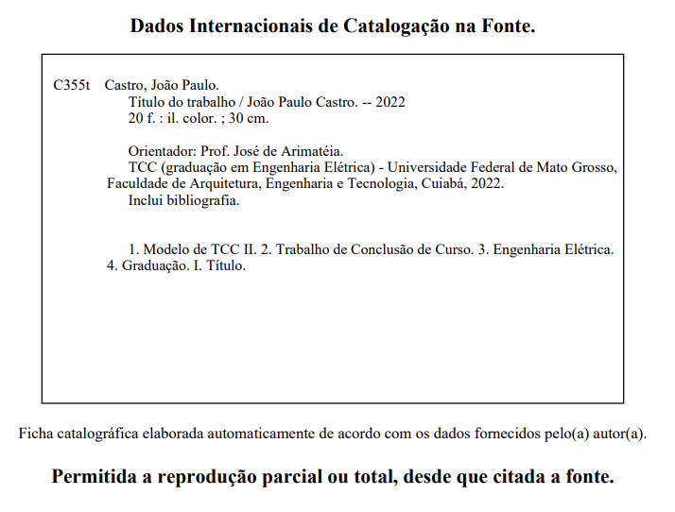

TÍTULO DO TRABALHO FINAL DE CURSO

NOME DO AUTOR

Trabalho Final de Curso apresentado ao Departamento de Engenharia Elétrica da Universidade Federal de Mato Grosso, como requisito parcial para a obtenção do título de Bacharel em Engenharia Elétrica

**APROVADO PELA BANCA EXAMINADORA**

Cuiabá, DIA de MÊS de 20XX.

**Banca Examinadora:**

**___________________________________**

**Prof. Titulação. Nome do Professor**

**Orientador**

**___________________________________**

**Prof. Titulação. Nome do Professor**

**Membro da Banca Examinadora**

**___________________________________**

**Prof. ou Eng. Titulação. Nome do Professor ou Engenheiro**

**Membro da Banca Examinadora**

CUIABÁ – MT

MÊS, 20XX

DEDICATÓRIA (item opcional)

*Fonte Times New Roman, 12, espaçamento 1,5.*

AGRADECIMENTOS (item opcional)

Fonte Times New Roman, 12, espaçamento 1,5.

RESUMO

ALMEIDA, A.W.M de. **Estudo da viabilidade econômica da mudança da tarifa convencional para a tarifa branca em residências e comércios no Estado de Mato Grosso**. 20XX. 19f. Trabalho Final de Curso (Graduação em Engenharia Elétrica) Universidade Federal de Mato Grosso. Cuiabá, 20XX.

Elaborado conforme NBR 6028.

Palavras-chave: separadas por ponto, mínimo de 3 e máximo de 6 palavras.

ABSTRACT

Keywords:

LISTA DE ILUSTRAÇÕES

Elaborada conforme NBR 14724.

Desenhos, esquemas, fluxogramas, fotografias, gráficos, mapas, organogramas, plantas, quadros, retratos e outras.

FIGURAS

Figura 1 - Circuito XXX. 16

QUADROS

Quadro 1 - Subgrupos da modalidade tarifária A. 16

LISTA DE TABELAS

Elaborada conforme NBR 14724.

Elaborada de acordo com a ordem apresentada no texto, com cada item designado por seu nome específico, acompanhado do respectivo número da folha ou página.

As tabelas são elaboradas conforme Norma do IBGE (Normas de apresentação tabular).

Tabela 1 - Equipamentos utilizados 16

LISTA DE ABREVIATURAS E SIGLAS

Elaborada conforme a NBR 14724.

Consiste na relação alfabética das abreviaturas e siglas utilizadas no texto, seguidas das palavras ou expressões correspondentes grafadas por extenso.

EXEMPLO

ABNT Associação Brasileira de Normas Técnicas

LISTA DE SÍMBOLOS

Elaborada conforme a NBR 14724.

Elaborada de acordo com a ordem apresentada no texto, com o devido significado.

EXEMPLO

dab Distância euclidiana

SUMÁRIO

1 Introdução 16

1.1 Problemática 16

1.2 Justificativa 16

1.3 Objetivos 16

1.3.1 Objetivo Geral 16

1.3.2 Objetivos Específicos 16

2 Referencial Teórico 16

2.1 Cargas não lineares 16

2.1.1 Texto 17

2.1.2 Texto 17

2.2 Texto 17

2.2.1 Texto 17

2.2.2 17

2.3 Texto 17

2.3.1 Texto 17

2.3.2 17

2.4 Texto 17

2.4.1 Texto 17

2.4.2 17

3 Materiais e Métodos 17

3.1 Materiais 17

3.1.1 Texto 17

3.1.2 Texto 17

3.2 Método 17

3.2.1 Texto 17

3.2.2 Texto 17

4 Simulação Computacional 17

4.1 Texto 17

4.2 Texto 17

5 Estudos Laboratoriais Resultados e Análises 17

5.1 Texto 17

5.2 Texto 17

6 Considerações Finais 17

6.1 Texto 17

6.2 Sugestões para trabalhos futuros 17

REFERÊNCIAS 19

APÊNDICE 20

ANEXO 21

1. Introdução

As citações devem ser elaboradas de acordo com a NBR 10520.

Neste capítulo será realizada uma contextualização da problemática, justificativa e apresentados os objetivos desta pesquisa.

* 1. Problemática
  2. Justificativa
  3. Objetivos

Neste tópico são apresentados os objetivos desta pesquisa.

* + 1. Objetivo Geral

**Verbos no infinitivo (analisar, estudar, avaliar, etc).**

* + 1. Objetivos Específicos

**Como exemplos:**

1. Levantar os modelos comerciais...;
2. Modelar e simular carga...;
3. Desenvolver protótipo de carga...;
4. Realizar medição de grandezas elétrica em ...;
5. Analisar as grandezas elétricas registradas pela medição;
6. Avaliar os possíveis impactos destas cargas...;
7. Referencial Teórico
   1. Cargas não lineares
      1. Texto
      2. Texto
   2. Texto
      1. Texto
   3. Texto
      1. Texto
   4. Texto
      1. Texto
8. Materiais e Métodos
   1. Materiais
      1. Texto
      2. Texto
   2. Método
      1. Texto
      2. Texto
9. Simulação Computacional
   1. Texto
   2. Texto
10. Estudos Laboratoriais Resultados e Análises
    1. Texto
    2. Texto
11. Considerações Finais
    1. Texto
    2. Sugestões para trabalhos futuros

**Como exemplo:**

Figura 1 - Circuito XXX.

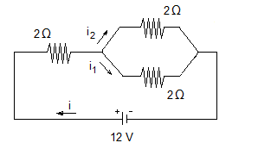

Fonte: O autor.

Tabela elaborada conforme Norma tabular do IBGE.

**Como exemplo:**

Tabela 1 - Equipamentos utilizados

|  |  |
| --- | --- |
| Quantidade | Descrição |
| 01 | Fonte AC Programável |
| 01 | Resistor (50 ohms) |
| 01 | Analisador de Qualidade de Energia (FLUKE 434) |
| 01 | Analisador de Qualidade de Energia (MARH-21) |
| 01 | Medidor de Energia SAGA 1000 (Landis+Gyr) |
| 01 | Medidor de Energia SAGA 3000 (Landis+Gyr) |

Fonte: O autor.

**Como exemplo:**

Quadro 1 - Subgrupos da modalidade tarifária A.

|  |  |
| --- | --- |
| Subgrupo A1 | Tensão de fornecimento igual ou superior a 230 kV |
| Subgrupo A2 | Tensão de fornecimento de 88 kV a 138kV |
| Subgrupo A3 | Tensão de fornecimento de 69 kV |
| Subgrupo A3a | Tensão de fornecimento de 30 kV a 44 kV |
| Subgrupo A4 | Tensão de fornecimento de 2,3 kV a 25 kV |
| Subgrupo AS | Tensão de fornecimento inferior a 2,3 kV (sistema subterrâneo) |

Fonte: O autor.

REFERÊNCIAS

Elaboradas conforme a ABNT NBR 6023.

APÊNDICE

Elaborada conforme NBR 14724.

Deve ser precedido da palavra APÊNDICE, identificado por letras maiúsculas consecutivas, travessão e pelo respectivo título. Utilizam-se letras maiúsculas dobradas, na identificação dos apêndices, quando esgotadas as letras do alfabeto.

EXEMPLO

APÊNDICE A – Avaliação numérica de células inflamatórias.

ANEXO

Elaborado conforme NBR 14724.

Deve ser precedido da palavra ANEXO, identificado por letras maiúsculas consecutivas, travessão e pelo respectivo título. Utilizam-se letras maiúsculas dobradas, na identificação dos anexos, quando esgotadas as letras do alfabeto.

EXEMPLO

ANEXO A – Representação gráfica de contagem de células inflamatórias presentes nas caudas em regeneração - Grupo de controle I (Temperatura...).